已完成项目网上公布表
安全评价项目名称： | 中国石化销售股份有限公司江西宜春高安祥符加油站安全现状评价报告
公司名称： | 中国石化销售股份有限公司
简介：
中国石化销售股份有限公司江西宜春高安祥符加油站位于江西省高安市祥符镇，是中国石化销售股份有限公司江西宜春石油分公司下属加油站，从事成品油零售经营，主要经营（92＃、95#）汽油、0#柴油。该站土地为自有，站内建筑、设备为自有，加油、卸油工艺设置油气回收系统，罐区设有4个埋地油罐，其中30m³的92#汽油罐2个、30m³的95#汽油罐1个、30m³的0#柴油罐1个，油罐总容积120m3，柴油折半计容积为105m3，为二级加油站。
加油站已取得宜春市应急管理局颁发的《危险化学品经营许可证》，证号：赣宜危化经字[2019]500293号，有效期至2025年6月8日，许可范围：汽油、柴油。
根据《中华人民共和国安全生产法》（中华人民共和国主席令第88号）和《危险化学品安全管理条例》（国务院第591号（645号修订））及《危险化学品经营许可证管理办法》（国家安全生产监督管理总局第55、79号令）的规定要求，危险化学品经营许可证有效期为3年。有效期满后，经营单位继续从事危险化学品经营活动的，应当在经营许可证有效期满前3个月内向原发证机关提出换证申请。
安全评价项目组长： |  | 谢寒梅
技术负责人： |  | 周红波
过程控制负责人： |  | 黄香港
评价报告编制人： |  | 谢寒梅
报告审核人： |  | 檀廷斌
参与评价工作的安全评价师： |  | 谢寒梅、郑强、李景龙、王波、王冠、檀廷斌、黄香港、周红波
注册安全工程师： |  | 谢寒梅、郑强、李景龙、王波、王冠、檀廷斌、黄香港、周红波
技术专家： |  | 秦赋江
到现场开展安全评价工作的人员名单： |  | 谢寒梅、李景龙
时间和主要任务： |  | 2025.03；勘查现场及周边环境，查阅相关技术资料、现场调研，收集安全现状评价报告的有关资料。
评价报告：
1、该加油站为成品油零售企业，属二级加油站；
2、依据《危险化学品重大危险源辨识》（GB18218-2018）的规定，该加油站加油区、油罐区的危险化学品未构成危险化学品重大危险源。
3、该加油站危险度评价，油罐区为低度危险。同时加油站设置了液位监控仪、泄漏检测仪等安全设施，危险性可控制在可接受范围内。
4、由作业条件危险性评价法的评价结果可以看出，该加油站在油罐区和卸油作业和加油区作业中存在一般危险。
5、该加油站不存在重大生产安全事故隐患。
6、该加油站平面布置、建筑结构、消防、安全设施符合国家和行业相关标准、规范的要求。
7、该加油站安全生产管理制度齐全，执行情况良好，可以满足正常运行过程中的安全生产的需要。
综合所述：该加油站达到安全生产经营的标准，符合经营和储存危险化学品（汽油、柴油）的安全要求。
现场照片
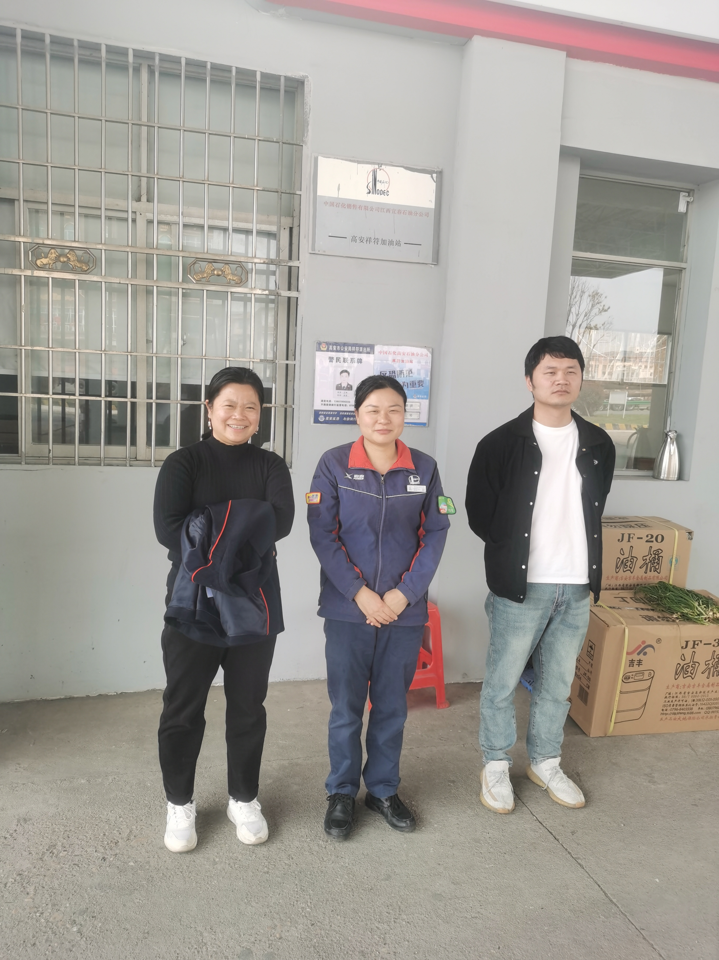
左一：谢寒梅，右一：李景龙
提交时间： |  |  | 2025.5.29

